筑牢安全防线 护航青春成长——本学期安全教育系列主题班会构筑全方位安全防护网
新学期伊始，为持续增强学生安全意识，提升防范各类风险能力，营造安全、和谐、稳定的校园环境，我校精心组织、系统规划，围绕不同时期的安全重点，成功开展了系列主题鲜明、内容丰富的安全教育主题班会，为学生的健康成长筑牢坚实防线。
学期初，面对即将到来的国庆长假，学校于9月27日率先召开“国庆假期安全教育及交通安全”主题班会。班会着重强调了假期出行安全，通过案例剖析、交通规则讲解，提醒学生遵守交通法规，注意旅途安全，同时涵盖居家、户外活动等多方面安全注意事项，为同学们平安愉快度过假期打下“预防针”。
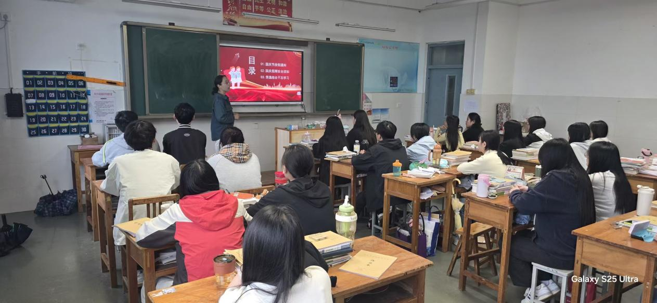
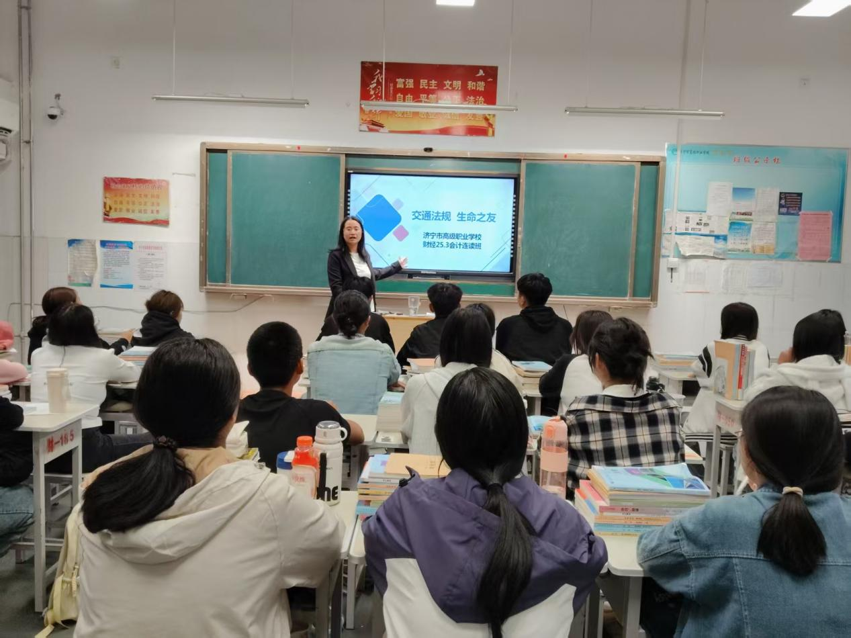
随着季节转换，食品安全问题不容忽视。10月11日及11月18日的“食品安全教育”主题班会，向学生们普及了食品选购、储存、食用的安全知识，引导学生辨识不健康食品，养成良好饮食习惯，谨防病从口入，守护“舌尖上的安全”。
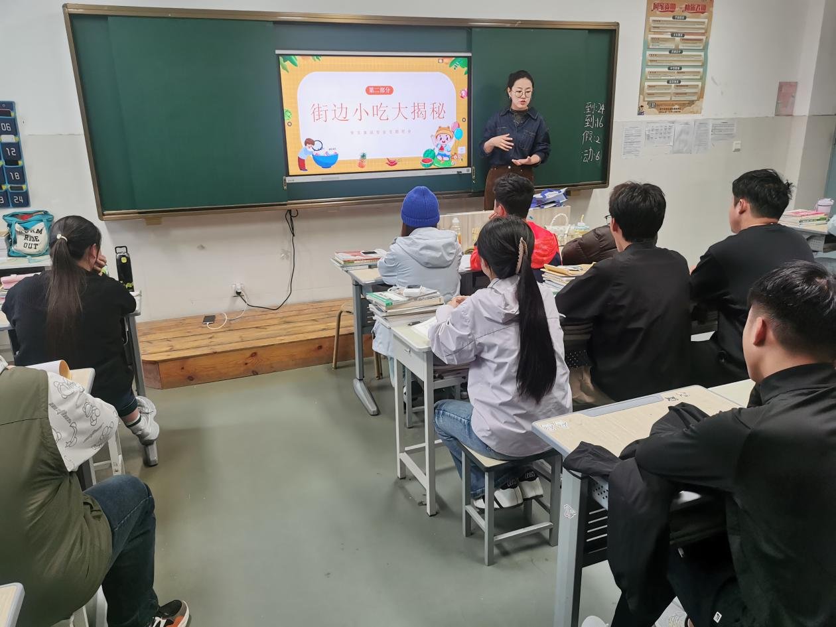
紧随其后，针对当前电信网络诈骗高发态势，10月14日各班集中开展“防诈骗安全教育”。班会通过揭露常见诈骗手法，如刷单返利、冒充客服、虚假交易等，教育学生提高警惕，不轻信、不透露、不转账，切实增强信息辨别能力和自我保护能力，守护好个人财产安全。
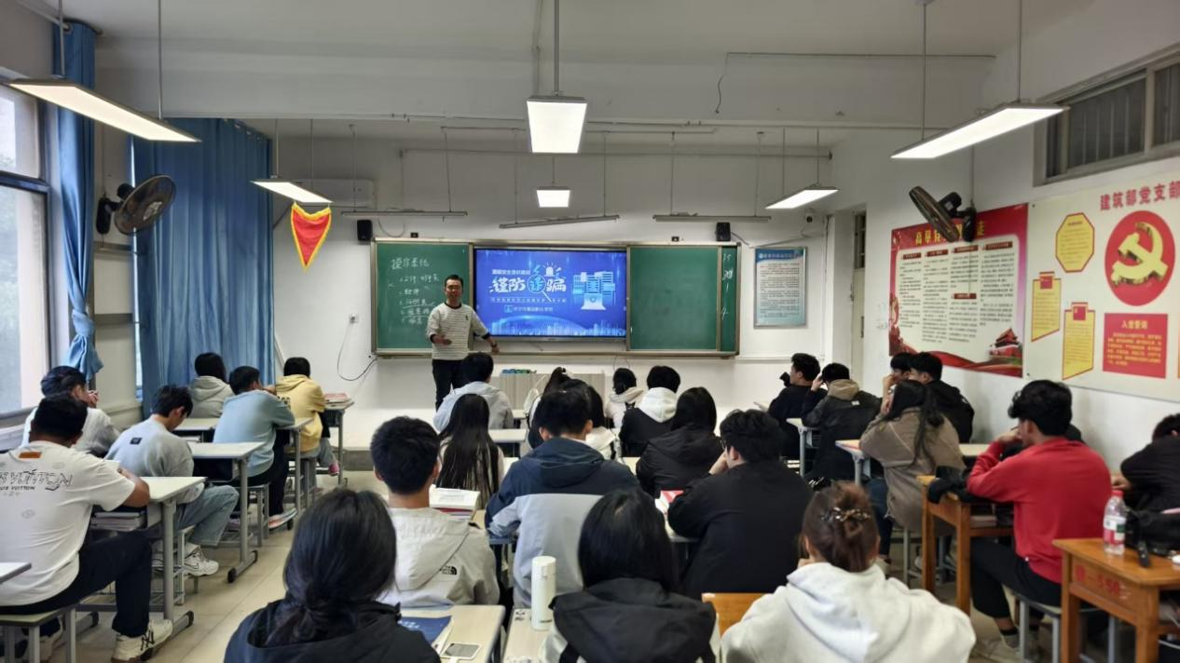
12月9日的“国家安全教育”主题班会，则将目光投向更宏观的层面。通过学习，学生们深化了对总体国家安全观的理解，认识到国家安全涵盖政治、经济、文化、社会、网络等多个领域，增强了维护国家安全的责任感和自觉性，将爱国之心化为维护国家安全的具体行动。
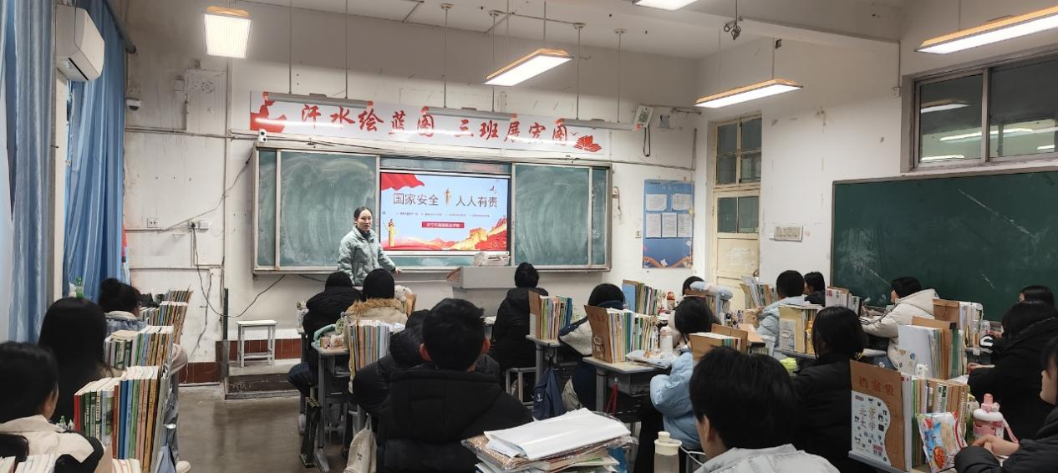
冬季是火灾易发期，消防安全警钟长鸣。12月23日的“消防安全教育”主题班会，重点讲解了火灾隐患排查、初期火灾扑救、火场疏散逃生等关键知识与技能，部分班级还进行了消防器材使用演示，切实提升了学生的消防安全意识和应急自救能力。
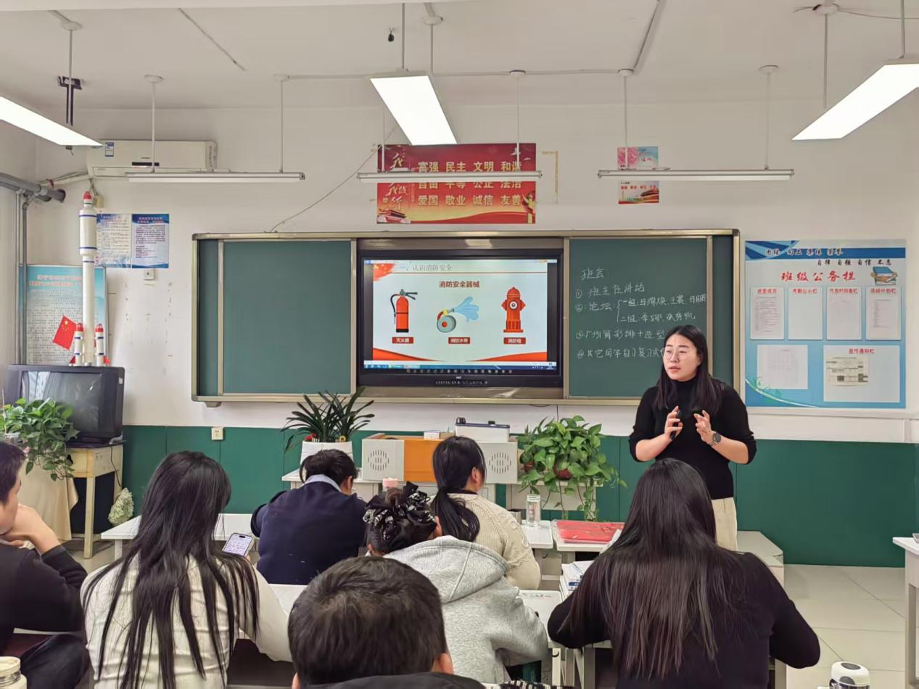
年末岁初，安全不懈。12月30日，“元旦假期安全教育”主题班会再次聚焦节假日安全，结合冬季特点，强调了用电用气安全、防滑防冻、防一氧化碳中毒以及聚会活动安全等内容，确保学生以安全迎接新年。
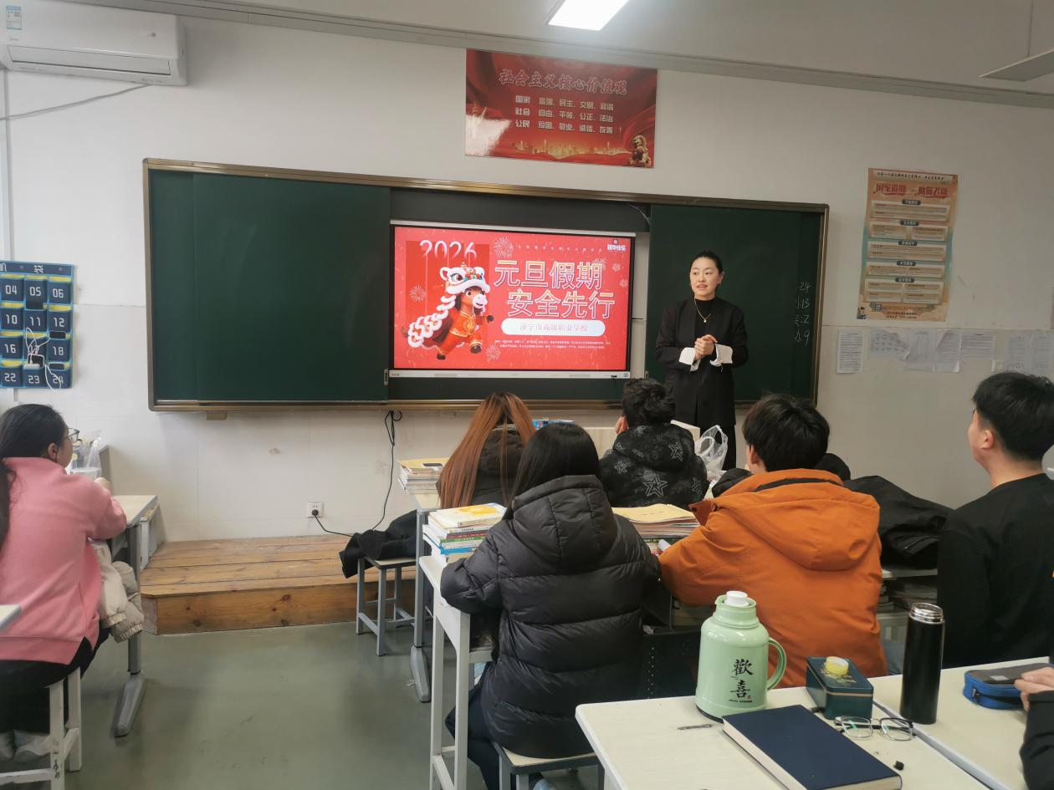
本学期安全教育系列活动的最后一课，落在1月13日的“寒假安全教育”主题班会上。围绕即将到来的漫长寒假，班会内容全面覆盖了交通安全、食品卫生、防诈骗、网络安全、居家安全、燃放烟花爆竹规定（如适用）、预防冬季流行疾病以及合理安排假期生活等方面，为学生们送上了一份详尽的“寒假安全指南”，助力大家度过一个平安、健康、充实、快乐的假期。
本学期系列安全主题班会注重针对性和实效性，结合时事节点与学生实际生活，采用了案例分析、情景模拟、知识竞赛、小组讨论等多种形式，充分调动了学生的参与积极性，有效提升了教育效果。安全教育是学校工作的重中之重，必须常抓不懈、警钟长鸣。未来，学校将继续创新安全教育形式，拓展安全教育内涵，努力构建更为系统化、常态化的安全教育体系，携手家庭与社会，共同为学生的平安成长保驾护航，助力每一位学子在安全的阳光下茁壮成长。

